Лабораторная работа № 2
Программирование в MatCAD, дополнительные возможности.

Теоретические сведения
Возможные использования условного оператора IF
Условный оператор if может использоваться для реализации достаточно сложных разветвляющихся алгоритмов в теле операторов цикла. Поэтому рассмотрим различное заполнение поля 1 и поля 3 этого оператора.
Вариант 1. В поле 1 находится локальный оператор присваивания (формирование единичной матрицы )
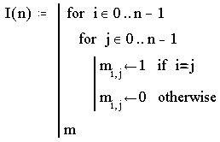

Вариант 2. В поле 1 находятся несколько операторов

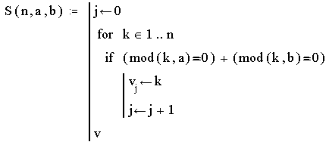

Дополнительные операторы программирования циклов
Оператор continue. Обычно используется для продолжения выполнения цикла путем возврата в начало тела цикла. Следующий пример поясняет работу этого оператора.
Пример 1. Составим программу-функцию, формирующую новый вектор из положительных проекций исходного вектора.

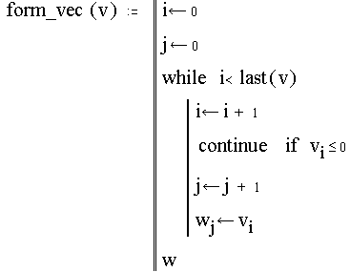

В теле программы-функции используется функция last(v), определяющая индекс последнего элемента массива v.
Обращение к этой программе функции имеет вид:
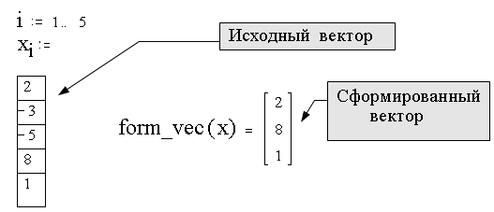

Если очередной элемент v _{i} не больше нуля, то пропускаются все нижележащие операторы тела цикла ( в нашем случае - два оператора, формирующие очередную проекцию вектора w) и тело цикла повторяется при новом значении параметра цикла i.
Оператор return. Прерывает выполнение программы-функции и возвращает значение операнда, стоящего за ним. Следующий пример поясняет работу этого оператора.
Пример 2. Составим программу-функцию, находящую первую положительную проекцию исходного вектора. Возможны два варианта.
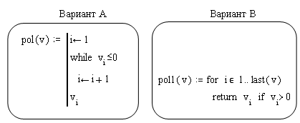

Вариант B представляется более простым и "элегантным".
Оператор on error. Этот оператор является обработчиком возникающих при выполнении тех или иных вычислений ошибок и записывается в виде :
< выражение 1 > on error < выражение 2 >
и выполняется < выражение 1 >, если при выполнении < выражение 2 > возникает ошибка. Если ошибка не возникает, то выполняется < выражение 2 >.
Пример 3. Используем оператор on error для предотвращения появления ошибки "деление на нуль" при вычислении функции angl(x,y).
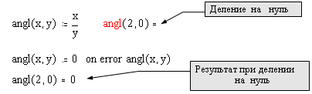

Функция error. Используется для вывода диагностических сообщений при возникновении в вычислениях ошибки и записывается в виде
error ( "< диагностическое сообщение пользователя >")
Функция используется в левом поле условного оператора if, как показано в следующем примере.
Пример 5. Программирование вывода диагностического сообщения при попытке спроектировать вектор v на нулевой вектор w.
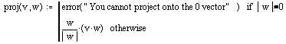

Задание.
Написать программу в MatCAD. При этом для операций с матрицами не допускается использование стандартных функций.
В качестве подготовки к лабораторной работе необходимо составить алгоритм программы в виде блок-схемы.

Варианты.
- Создать матрицу из 7 номеров телефонов Ваших друзей, после чего отсортировать по возрастанию. Поменять первую и последнюю строки местами. Сложить номера телефонов, поделить на их количество и вывести на экран получившийся номер.

